Gordân Raluca Mihaela
Hriţcu Cătălin
An IIA, grupa 4
Grupa de seminar A34
Echipa nr. 2

Algoritmica grafurilor – tema 5

Problema 1.
Să se arate că un graf G este bipartit dacă şi numai dacă orice subgraf indus H al lui G satisface proprietatea 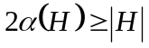. (3 puncte)

Soluţie – Lupta împotriva pirateriei software.
În America pirateria software a atins proporţii alarmante. Pierderile companiilor din industrie sunt atât de mari încât este nevoie de un răspuns hotărât din partea autorităţilor. Se ştie că scena este formată din milioane de persoane (actori) fiecare având un rol bine precizat:
- Distribuitorii (suppliers) sunt în general angajaţi ai companilor dezvoltatoare de software. Ei au acces la noile produse înainte ca acestea să apară pe piaţă şi le furnizează iniţiaţilor.
- Iniţiaţii (crackers, ripers, packers, testers, coders, etc) sunt cei care care sparg protecţiile, elimină disfuncţionalităţile, testează şi împachetează versiuni pirat ale programelor. Ei sunt foarte greu de prins deoarece nu pun direct în circulaţie rodul muncii lor, folosindu-se în acest scop de intermediari.
- Intermediarii (couriers) întreţin situri web sau menţin liste de discuţii prin care pun în circulaţie şi răspândesc ilegal software.
- Utilizatorii finali (users) sunt cei care utilizează efectiv programele însă nu se bucură de încredere în cadrul scenei.
Observaţiile agenţilor FBI infiltraţi în rândul intermediarilor relevă că:
- Relaţiile dintre actorii implicaţi sunt bazate pe încredere (obs. relaţia de încredere nu este simetrică). Un actor va deveni suspicios şi nu va oferi informaţii importante unei persoane în care nu are suficientă încredere.
- Scena este împărţită în grupuri rivale neexistând încredere în cei din afara grupului. Fiecare grup are un actor principal C, care se bucură de cea mai mare încredere între toţi ceilalţi membrii.
- Fiecare actor se ascunde în spatele unor identitiţi virtuale şi pentru a-l putea prinde trebuie aflată mai întâi identitatea lui reală.
Atacul asupra fiecărui grup va începe prin capturarea acestei persoane C. La momentul actual fiecare grup este infiltrat de un agent care se bucură de încredere din partea unui număr restrâns de actori. Rolul agentului este de a determina identitatea persoanei C prin întrebarea unei persoane din grup. La rândul ei această persoană va întreba o altă persoană din grup şi aşa mai departe, până când întrebarea ajunge la C. Un actor va răspunde însă la întrebare doar dacă „drumul” pe care a sosit aceasta este de suspiciune minimă. Altfel el va înţelege tentativa de prindere a actorului principal şi agentul va fi desconspirat.
Odată actorul principal prins, agenţii FBI se vor folosi de identitatea sa virtuală pentru a prinde restul iniţiaţilor grupului. Ei vor întreba pe rînd fiecare iniţiat despre identitatea sa reală. Întrebarea va circula de la actor la actor pe un drum care să stârnească cât mai puţină suspiciune pentru cel întrebat. Odată aflate identităţile tuturor iniţiaţilor aceştia vor fi prinşi şi activitatea grupului va fi întreruptă.
Cerinţe. Având ca intrare relaţiile de încredere între membrii unui grup de piraţi software date în procente, un agent A şi o listă de iniţiaţi, să se determine C, actorul care se bucură de încrederea cea mai mare în interiorul grupului, să se găsească un drum de suspiciune minimă de la A la C, apoi să se determine toate drumurile de suspiciune minimă de la C la fiecare iniţiat.
Indicaţii. Se determină vârful C prin calcularea maximului dintre sumele procentelor de încrede care intră în fiecare vârf. Se transformă apoi fiecare relaţie de încredere i în relaţie de suspiciune prin transformarea 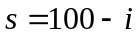 şi se inversează sensul tuturor arcelor. Acum ponderea arcului este suspiciunea pe care o stârneşte u atunci când pune o întrebare lui v. Se determină drumul de lungime minimă de la A la C şi apoi drumurile de lungime minimă de la A la fiecare iniţiat din listă.

Problema 2.
Demonstraţi că într-un graf bipartit G cu n vârfuri şi m muchii avem inegalitatea 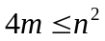. (2 puncte)
Descrieţi un algoritm care să testeze dacă un graf cu n vârfuri şi m muchii este complementarul unui graf bipartit în timpul 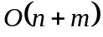 (3 puncte).

Soluţie.
Considerăm V = {1, 2, ..., n}. Fie N numărul maxim de mulţimi st-inevitabile disjuncte două câte două. Fie D(s,t) drumul în G de la s la t, de lungime d = d(s,t).
D(s,t) = s, su₁, u₁, u₁u₂, u₂, u₂u₃, ..... , u_{d-1}, u_{d-1}t, t.
Demonstrăm pe rând că:
- N ≤ d
- N ≥ d

1) Demonstrăm prin reducere la absurd că în orice mulţime st-inevitabilă trebuie să existe cel puţin o muchie de pe drumul de la s la t.

Fie A o multime de muchii st-inevitabilă ⇒ ∃ S⊂V astfel încât s∈S, t∉S şi
A={e∈E | e=uv, u∈S, v∉S }
Presupunem că ∀ e ∈ E( D(s,t) ), e ∉ A .
s ∈ S
su₁ ∉ A ⇒ trebuie ca u₁ ∈ S
Dar u₁u₂ ∉ A ⇒ u₂ ∈ S
u₂u₃ ∉ A ⇒ ... ⇒ u_{d-1} ∈ S
u_{d-1} t∉ A ⇒ t ∈ S (contradicţie)
Deci, în orice mulţime st-inevitabilă trebuie să existe cel puţin o muchie de pe drumul de la s la t ⇒ ∃ cel mult d mulţimi st-inevitabile disjuncte două câte două (N ≤ d)

2) Demonstrăm că există măcar d mulţimi st-inevitabile disjuncte două câte două.

Construim mulţimile A₀, A₁, ... , A_{d-1} astfel:
∀ i ∈{0,1, ..., d-1} A_{i} = { uv∈E | d(s,u) = i, d(s,v) = i+1 }.

A_{i} este st-inevitabilă: ∃ S_{i} = { w∈ V | d(s,w) ≤ i } ⊂ V astfel încât s∈S_{i} (d(s,s)=0), t∉S_{i} ( d(s,t)=d > i ) şi A_{i} ={e∈E | e=uv, u∈S_{i}, v∉S_{i} }.

Mulţimile A_{i} sunt disjuncte două câte două:
Fie i, j ∈{0,1, ..., d-1}, i ≠ j.
Avem A_{i} = {uv∈E | d(s,u) = i, d(s,v) = i+1}, A_{j} = {uv∈E | d(s,u) = j, d(s,v) = j+1 } ⇒ A_{i} ∩ A_{j} = ∅ .
Deci există măcar d mulţimi st-inevitabile disjuncte două câte două (N ≥ d).

1), 2) ⇒ N = d ( numărul maxim de mulţimi st-inevitabile disjuncte două câte două este egal cu distanţa în G de la s la t ).

Se poate determina o familie de astfel de mulţimi cu ajutorul unei parcugeri BFS a lui G din s. Fie T arborele BFS asociat grafului G, cu s nod de plecare. Observăm că A_{i} = mulţimea muchiilor ce au o extremitate pe nivelul i al arborelui T şi cealaltă extremitate pe nivelul i+1 . Mulţimea S_{i} corespunzătoare este formată din nodurile aflate pe nivelele 0, 1, ... , i ale arborelui T.
Următorul algoritm determină o familie de d mulţimi st-inevitabile disjuncte două câte două. Algoritmul foloseşte o parcurgere BFS în care pentru fiecare nod se reţine nivelul său în arborele BFS (arborele nu este construit efectiv). Algoritmul se opreşte atunci când se ajunge într-un nod de pe nivelul d+1 ( nod aflat faţă de s la o distanţă > d(s,t) ). În acest moment toate mulţimile A_{i} au fost construite.

procedure st_inevitabile()
begin
C = { s }
for v = 1 to n do
nivel[v] = ∞
while ( C ≠ ∅ ) do
v = top( C )
for ( u ∈ Adj(v) ) do
push( C, u )
nivel[u] = nivel[v] + 1
if ( nivel[t] ≥ nivel[u] ) then
A[ nivel[u] ] = A[ nivel[u] ] ∪ {u,v}
else
return
end.

Exemplu. Pentru graful reprezentat în Fig. 2.1 alături de arborele parcurgerii sale BFS cele 3 mulţimi 1-11 inevitabile sunt:
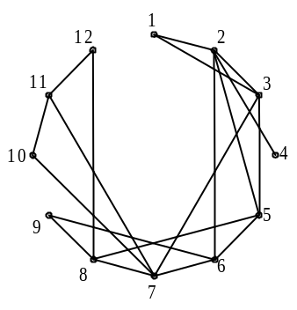 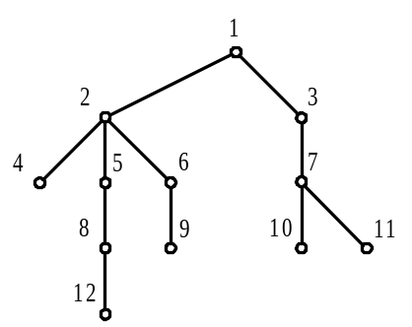 Fig. 2.1
A₀ = { {1,2}, {1,3} } , S₀ = {1}
A₁ = { {2,4}, {2,5}, {2,6}, {3,7} } , S₁ = {1, 2, 3}
A₂ = { {5,8}, {6,9}, {7,10}, {7,11} } , S₂ = {1, 2, 3, 4, 5, 6, 7}

Problema 3.
Arătaţi că orice graf G cu m muchii are un graf parţial H bipartit şi cu cel puţin muchii. (2 puncte)

Soluţie.
a) Fie A maximală în (în raport cu incluziunea) satisfăcând proprietăţile: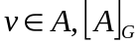 este conex (1), 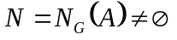(2) şi 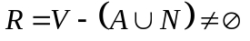 (3). Demonstrăm prin reducere la absurd că atunci orice vârf din R este adiacent cu orice vârf din N.
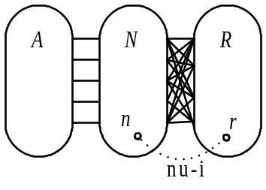 Fig. 3.1
Presupunem că 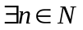, 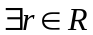 astfel încât 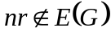 (Fig. 3.1). Atunci putem construi 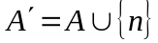 cu
şi
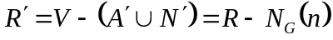.
Demonstrăm că 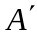 satisface relaţiile (1), (2) şi (3).
(1) Deoarece 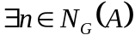 rezultă că 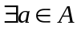 astfel încât 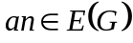. Dar 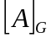 este conex deci şi 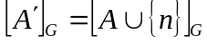
(2) Demonstrăm că 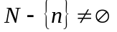. Presupunând contrariul avem că 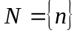 şi deoarece graful G este conex avem în mod necesar că 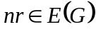, ceea ce contrazice o presupunere anterioară. Deci şi prin urmare şi 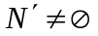.
(3) Deoarece 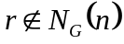 şi 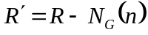 avem că 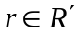, de unde 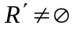.
Cum satisface relaţiile (1), (2) şi (3) şi 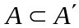, minimalitatea mulţimii A este contrazisă, deci orice vârf din R este adiacent cu orice vârf din N.

b) Fie graful G care este 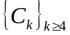-free şi A ce satisface relaţiile (1), (2), (3) şi este maximală în raport cu incluziunea. Demonstrăm prin reducere la absurd că A este clică în G.
Presupunem că 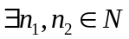, 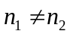 şi 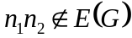. Cum orice vârf din R este adiacent cu orice vârf din N şi 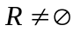 avem că cu proprietatea că 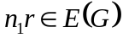 şi 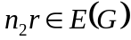. Deoarece 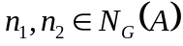 rezultă că 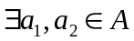 astfel încât 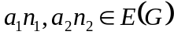. Dacă 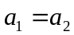 atunci 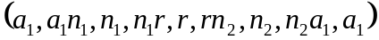 este un circuit de lungime 4 în G (Fig. 3.2). Dacă 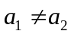 atunci există 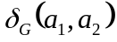 un drum în G de la 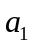 la 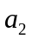 de lungime cel puţin 1 (deoarece 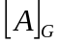 este conex). Dar în acest caz 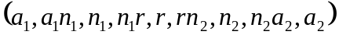+ este un circuit de lungime cel puţin 5 în G (Fig. 3.3). Am obţinut că G are un circuit de lungime cel puţin 4, ceea ce contrazice faptul că G este -free. Prin urmare A este clică în G.
Fig . 3.2 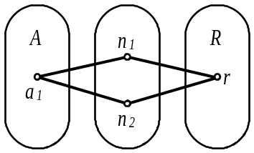 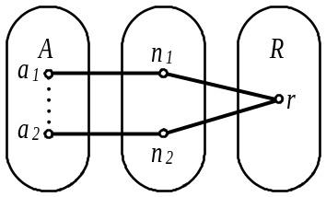 Fig. 3.3
c) Fie G un graf -free, regulat şi conexe şi fie 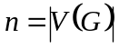. Demonstrăm prin re ducere la absurd că graful G este complet.
Presupunem că 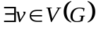 cu 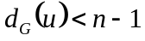. Deci 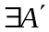 maximală cu proprietăţile (1), (2) şi (3). Am demonstrat la punctul a) că atunci orice vârf din R este adiacent cu orice vârf din N. În plus deoarece G este -free atunci N este clică. Deci orice nod n din N este adiacent cu toate celelalte noduri din N (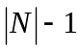) cu toate nodurile din R (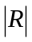) şi cu cel puţin 1 nod din A. Cum A, N şi R sunt disjuncte obţinem
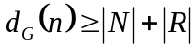 (*).
Fie r un nod oarecare din R. Ştim că r nu are adiacenţi din A deci nu este adiacent decât cu toate nodurile din N (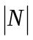) şi cu celelate nodurile din R (maxim 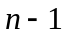):
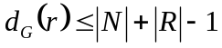 (**).
Din relaţiile (*) şi (**) avem că 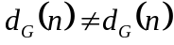 ceea ce intră în contradicţie cu faptul că graful G este regulat. Deci graful G este complet.

Problema 4.
Demonstraţi că în orice graf conex 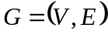 există o mulţime stabilă S astfel încât graful bipartit 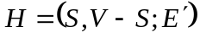 este conex, unde 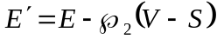. Deduceţi că 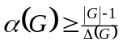 pentru orice graf conex G. (3 puncte)

Soluţie.
Fie G = (V,E) un graf 3-regulat oarecare ⇒ ∀ v ∈ V, d_{G}(v) = 3 (orice nod are exact 3 vecini).
Putem determina un circuit par în G astfel: pornind dintr-un nod oarecare (r), facem o parcurgere DFS (construind în acelaşi timp arborele DFS prin relaţia părinte) şi ne oprim la primul nod (u) pentru care au fost vizitaţi toţi vecinii săi. Cu ajutorul informaţiilor reţinute în vectorul parinte construim drumul de la u la vecinii săi ( v, w si t=parinte[u] ), aflaţi pe drumul de la r la u (deoarece au fost deja parcurşi).
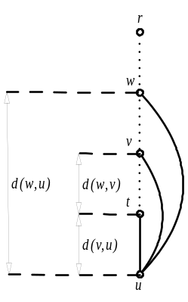 Fig. 4.1
Distingem următoarele cazuri:
- d(v,u) este un număr impar ⇒ adăugând muchia uv la drumul de la v la u, obţinem un circuit par (lungimea sa fiind 1+d(v,u))
- d(w,u) este un număr impar ⇒ adăugând muchia uw la drumul de la w la u, obţinem un circuit par (lungimea sa fiind 1+d(w,u))
- d(v,u) şi d(w,u) sunt numere pare ⇒ d(w,v) este pară ⇒ adăugând muchiile vu şi uw la drumul de la w la v, obţinem un circuit par (lungimea sa fiind 2+d(w,v))
Algoritmul de determinare a circuitului par este următorul:
procedure CircuitPar()
begin
for (v ∈ V) do
vizitat[v] = 0
parinte[1] = -1
DFS(1, u) /* procedura va determina primul nod u */
pentru care au fost vizitaţi toţi vecinii săi */
t = parinte[u]
v ← N_{G}(u) – {t}
w ← N_{G}(u) – {t, v}
/* Cazul 1) */
i = u
C1 = ( ) /* va retine circuitul u, ut, ..., v, vu */
d = 0 /* d va retine lungimea drumului */
while ( i ≠ v ) do
j = parinte[i]
adaug( C1, i ); adaug( C1, ij )
d = d+1
i = j
if ( d = impar ) then
adaug(C1, v); adaug(C1, vu); adaug(C1, u)
return C1
/* Cazul 2) */
C2 = C1 /* va retine circuitul u, ut, ..., w, wu */
while ( i ≠ w ) do
j = parinte[i]
adaug( C2, i ); adaug( C2, ij )
d = d+1
i = j
if ( d = impar ) then
adaug(C2, w); adaug(C2, wu); adaug(C2, u)
return C2
/* Cazul 3) */
C = C2 – C1
adaug(C, w); adaug (C, wu); adaug (C, u)
adaug (C, uv); adaug(C, v)
return C
end.

procedure DFS(i, u)
begin
vizitat[i] = 1
este_u = true
for ( j ∈ Adj( i ) ) do
if ( vizitat[j] = 0 ) then
then este_u = false
parinte[ j] = i
DFS(j, u)
if (este_u = true ) then
u = i
return
end.
Exemple.
Cazul 1) Fie graful din Fig. 4.2. Circuitul obţinut de algoritm este
C = ( 6, 65, 5, 54, 4, 43, 3, 36, 6 )
şi are lungimea 4 – circuit par.
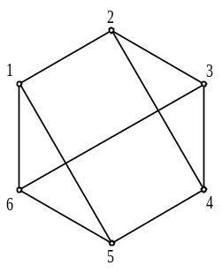 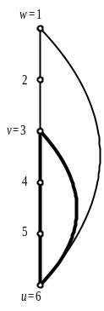 Fig. 4.2
Cazul 2) Fie graful din Fig. 4.3. Circuitul obţinut de algoritm este
C = (4, 43, 3, 32, 2, 21, 1, 14, 4)
şi are lungimea 4 – circuit par.
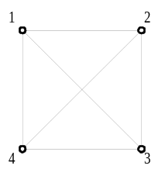 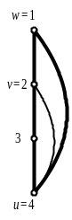 Fig 4.3
Cazul 3) Fie graful din Fig. 4.4. Circuitul obţinut de algoritm este
C = ( 6, 65, 5, 54, 4, 43, 3, 31, 1, 18, 8, 86, 6 )
şi are lungimea 6 – circuit par.
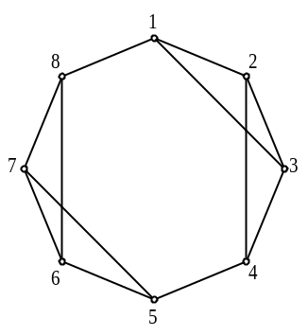 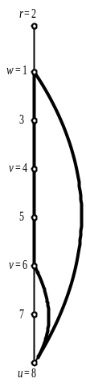 Fig. 4.4

